ROS机器人操作系统

实验案例

2 让SPARK跑起来

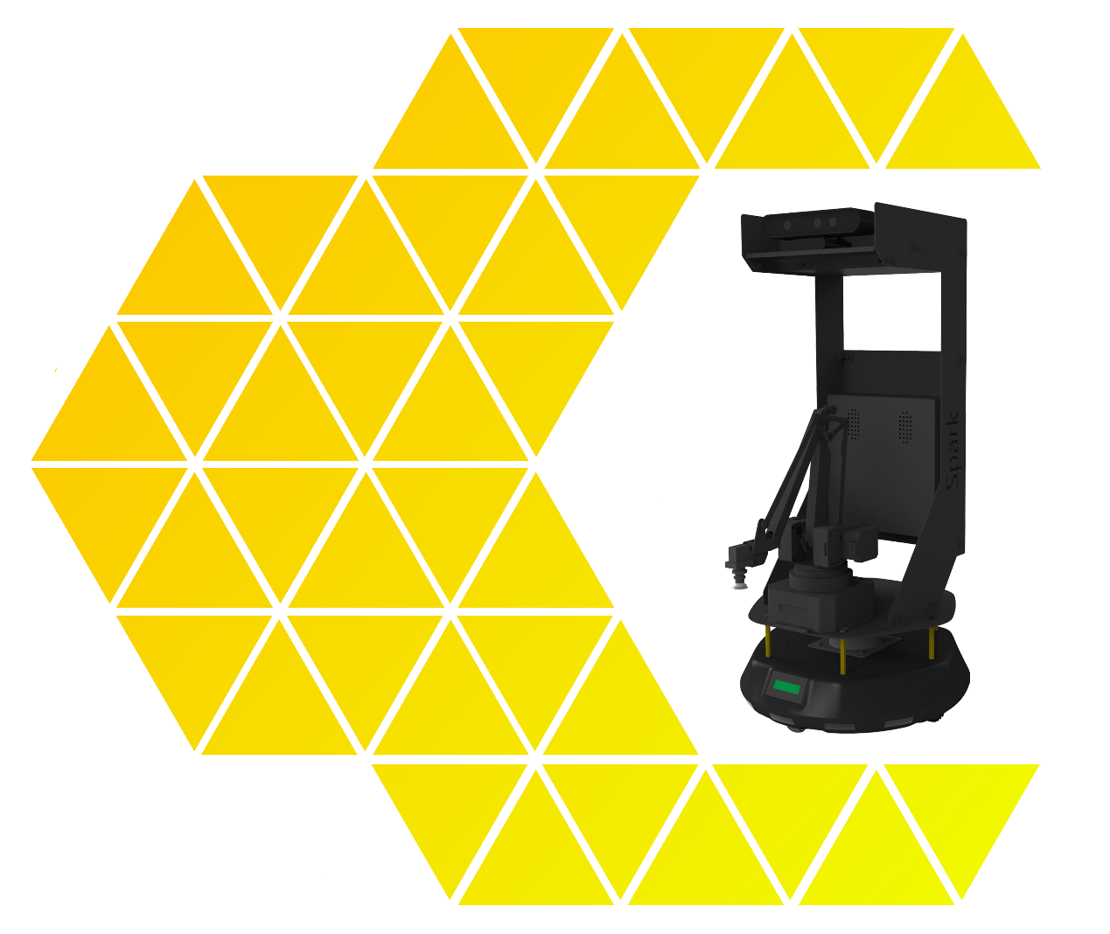

ROS基础 – 实训套件

实验案例 – 教学参考手册

7 语音交互

**目 录**

一、实验名称：如何让Spark跑起来 1

1、相关技能 1

2、相关知识点 1

3、实现效果 1

4、实验要求 2

5、实现思路 2

6、验证与测试 4

7、参考答案 10

# 一、实验名称：如何让Spark跑起来

## 1、相关技能

* 安装Spark硬件
* 安装Ubuntu Linux 及ROS
* 安装Spark软件运行Spark

## 2、相关知识点

* 环境整体结构
* 下载安装功能包
* 部署环境
* 运行应用

## 3、实现效果

## 4、实验要求

**本实验要求：安装spark硬件，安装ubuntu Linux 与 ROS，安装spark软件**

* 1. 安装spark硬件
  2. 安装ubuntu Linux 与 ROS
  3. 安装spark软件

## 5、实现思路

* 1. 安装spark硬件

根据Spark-T产品说明书 V0.2.3.pdf 来对spark进行组装

* 1. 安装ubuntu Linux 与 ROS（注：spark默认已安装相关环境，依赖库与驱动，不用再重新安装）

1．添加ros源

$ sudo sh -c 'echo "deb http://packages.ros.org/ros/ubuntu $(lsb_release -sc) main" > /etc/apt/sources.list.d/ros-latest.list'

2．设置keys

$ sudo apt-key adv --keyserver 'hkp://keyserver.ubuntu.com:80' --recv-key C1CF6E31E6BADE8868B172B4F42ED6FBAB17C654

3.更新、安装ros

$ sudo apt-get update

$ sudo apt-get install ros-kinetic-desktop-full

4.初始化rosdep

$ sudo rosdep init

$ rosdep update

5.设置环境变量

$ echo "source /opt/ros/kinetic/setup.bash" >> ~/.bashrc

$ source ~/.bashrc

6.安装依赖

$ sudo apt install python-rosinstall python-rosinstall-generator python-wstool build-essential

* 1. 安装spark软件

1.把spark-01-class2复制到spark的用户目录下

2.编译

$ cd ~/spark-01-class2

$ catkin_make

## 6、验证与测试

更新环境

$ source ~/spark-01-class2/devel/setup.bash

运行程序

$ roslaunch spark_teleop teleop.launch

## 7、参考答案

见附件源码spark-01-class2